**山ノ内町制施行**

**70周年記念**

**シンボルマーク・キャッチフレーズ応募用紙**

山ノ内町制施行70周年を記念して、次年度より町内外に広くPRすることを目的に使用するシンボルマークとキャッチフレーズを募集します！

**応募締切：令和８年１月３０日（金）17：15　必着**

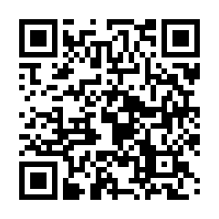

▼応募ページはこちら

【応募先および問い合わせ先】

〒381-0498

長野県下高井郡山ノ内町大字平穏3352-1

山ノ内町　総務課　総務係

TEL：0269-33-3111

|  |  |
| --- | --- |
| 住　　所 | 〒 |
| （フリガナ）  氏　　名 |  |
| 年　　齢 | 歳 |
| 電話番号 | （　　　　　　　）　　　　　－ |
| メールアドレス |  |
| 保護者同意および  権利の帰属に係る同意 | 未成年の応募にあたって、保護者として同意します。  また、権利の帰属について同意します。  （自署） |

**山ノ内町制施行70周年記念シンボルマーク・キャッチフレーズ**

|  |
| --- |
| **（シンボルマーク）※フルカラーで制作ください** |
| **（シンボルマークへの想い（作品の意図、理由、イメージなど）をご記入ください。100文字以内）** |
| **キャッチフレーズ（20文字以内）**  **（キャッチフレーズへの想い（作品の意図、理由、イメージなど）をご記入ください。100文字以内）** |